TERMÍN KONTEJNERU NA OBJEMNÝ ODPAD 2024.

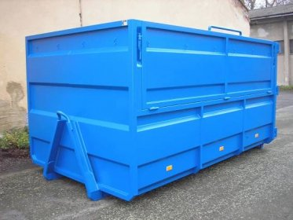

|  |  |  |  |
| --- | --- | --- | --- |
| **ROK** | **14-18 hod** | **8-12 hod** | **8-12hod** |
| **2024** | **Čtvrtek** | **Pátek** | **Sobota** |
|  |  |  |  |
| **Únor** | 22.2. | 23.2. | 24.2. |
| **Duben** | 25.4. | 26.4. | 27.4. |
|  |  |  |  |
| **Červen** | 27.6. | 28.6. | 29.6. |
|  |  |  |  |
| **Srpen** | 29.8. | 30.8. | 31.8. |
|  |  |  |  |
| **Říjen** | 24.10. | 25.10. | 26.10. |
|  |  |  |  |
|  |  |  |  |